**Forgalmi Napló Fejlesztői dokumentáció**

***1. Vizíó***Az oldal lényege a jogosítvány letételéhez szükséges kötelező 30 forgalmi óra számontartása, diákok számára vezetéshez online időpont foglalás lehetővé tétele. Az oldalon lehessen tanárok és diákokat felvenni az adatbázisba, ezek adatait törölni, módosítani, a diákok számára egy naptár felületen órát foglalni.

***2. Követelmények*Funkcionális (felhasználói):**

Dinamikus Modulok:

* Belépés (Első belépésnél jelszó változtatás)
* Adatbázis tábla
* Beállítások
* Naptár

Belépés:  
A rendszer kezelje 3 jogosultsági szinten a felhasználókat (adminok, tanárok, diákok). Az első belépés után lehetőségében álljon a felhasználónak egy saját, új jelszót megadni, amivel a késöbbiekben be tud majd lépni.

Adatbázis tábla:  
Az admin jogosultságokkal belépő felhasználó láthasson két táblát, melyeket az oldal tetején található menüböl érhessen el, ezen táblák közül egyikben a tanárok listáját, másikban a diákok listáját láthassa. A táblában lehessen lehetősége törölni ezeket a felhasználókat, vagy szükség esetén módosítani adataikat, új felhasználókat vehessen fel és kereshessen a táblában közöttük. A diákok tábláján belül láthassa a diákok vezetési kartonját, mely tartalmazza az adott diák eddig levezetett óráinak számát, valamint az óráinak adatait külön-külön, az óra dátumát, valamint az autó KM óráján lévő számot az óra elejéről és végéről.

Beállítások:  
A felhasználóknak legyen lehetőségük ezen a felületen módosítani e-mail címüket, jelszavukat, telefonszámukat, valamint a diákok itt láthasssák saját oktatójuk adatait (nevét, telefonszámát, e-mail címét.)

Naptár:  
A naptárban legyen heti, napi és havi nézet. A heti nézeten belül a napok legyenek órákra felbontba, itt a diák a neki megfelelő órára kattintva foglalhasson órát oktatójánál, amit az oktató aztán láthasson a saját naptár nézetében. A diák napi 1 órát foglalhasson le és csak reggel 6 óra, valamint este 8 között. A már foglalt órákat pirossal jelezze a naptáron belül, a diák saját foglalt óráit zöldel.

**Nem funkcionális (technikai):**

* Az oldal legyen kompatibilis számítógépen, táblagépen, mobiltelefonon
* Az oldal legyen operációs rendszer független
* Az oldal ingyenes futtatási környezetben is működjön

***3. Üzleti modell***

A diákokhoz tartozó fő üzleti funkciók az óra foglalás, törlés, saját adatok (jelszó, e-mail cím, telefonszám) módosítása.

A tanárokhoz tartozó fő üzleti funkciók az órák számontartása, diákok kezelése, vezetési karton kitöltése, kifizetett órák visszaigazolása, saját adatok (jelszó, e-mail cím, telefonszám) módosítása.

Az adminokhoz tartozó fő üzleti funkciók a diákok és tanárok kezelése, felvétele az adatbázisba, adataik módosítása, törlése.

***4. Használati esetek***

A diákokhoz 2 használati eset kapcsolódik. A diák az oldalra bejelentkezve láthatja a naptárat ahol az órafoglalás lehetséges, illetve a beállításokban módosíthatja adatait.

A tanárhoz 3 használati eset kapcsolódik. Belépés után láthatja a naptárat, ahol számon tartathatja a hozzá tartozó diákok álltal foglalt órákat, a diákok táblázatban láthatja ezeket a diákokat, valamint visszaigazolhatja a kifizetett és levezetett óráikat, illetve a beállításokban módosíthatja saját adatait.

Az adminhoz 3 használati eset kapcsolódik. Belépés után láthatja a tanár táblát, ahol felhasználókat vehet fel az adatbázisba, módosíthathja, törölheti adataikat, ugyancsak a diákok táblában, illetve a beállításokban módosíthatja saját adatait.

***5. Felhasználói felület terv***

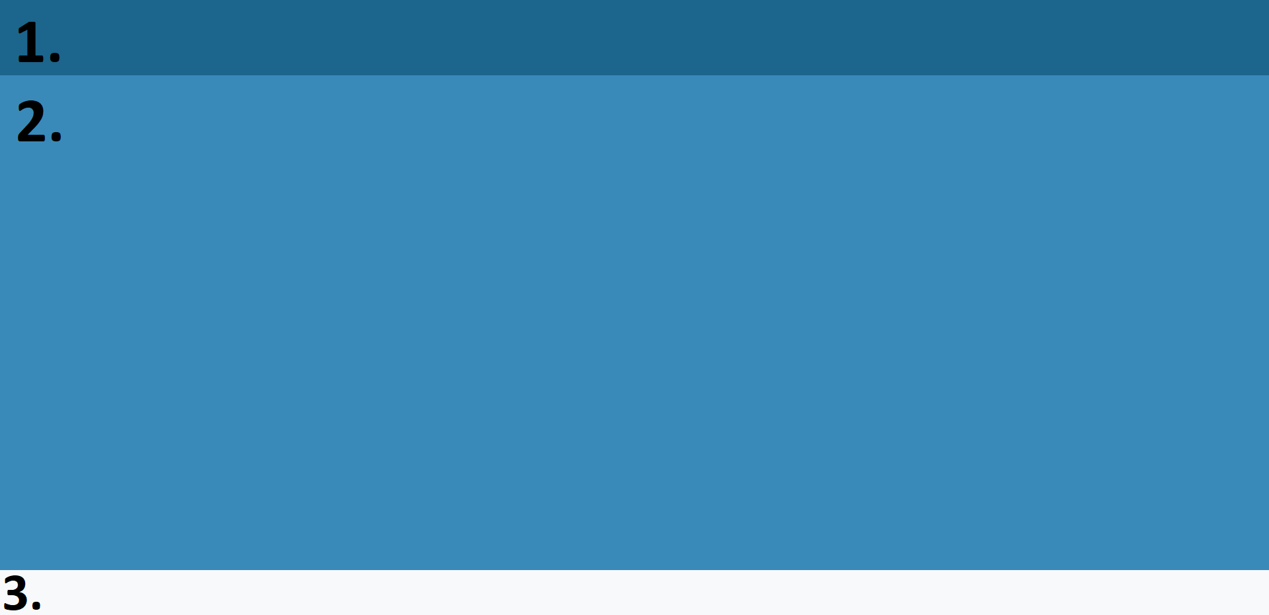

1 – Menü (Naptár, Diák tábla, Tanár tábla, Beállítások, Kijelentkezés

2 – Tartalom

3 – Lábléc

***6. Adatmodell***

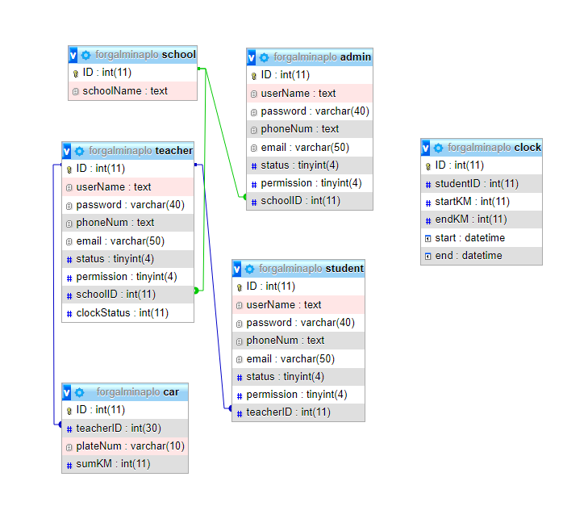

***7. Fejlesztői környezet***

MySQL  
<https://www.mysql.com/>

JavaScript  
<https://www.javascript.com/>

NodeJS  
<https://nodejs.org/en/>

Bootstrap  
<https://getbootstrap.com/>

FullCalendar  
<https://fullcalendar.io/>

Boxicons  
<https://boxicons.com/>

Animate.css  
<https://animate.style/>

Photopea  
<https://www.photopea.com/>

Google Fonts  
<https://fonts.google.com/>